BÀI THÍ NGHIỆM SỐ 2. CÀI ĐẶT VÀ SỬ DỤNG CÁC PHẦN MỀM QUẢN LÝ PHIÊN BẢN
MỤC LỤC
I. Phục vụ cho môn học 3
II. Mục đích 3
III. Yêu cầu 3
IV. Các trang thiết bị và phần mềm cần có để thực hiện 3
V. Cơ sở lý thuyết 3
1. Hệ thống quản lý phiên bản 3
Các khái niệm, thuật ngữ quan trọng 4
Nơi chứa 4
Thư mục làm việc 4
Khóa 5
Dự án, mô đun và tập tin 5
Phân nhánh 6
Ghép tập tin 6
Phiên bản 7
2. Các phần mềm quản lý phiên bản phổ biến 7
3. Cài đặt và sử dụng Subversion (SVN) 7
3.1. Cài đặt SVN server 8
3.2. Cài đặt SVN client 10
3.3. Thiết lập nơi lưu trữ dự án 10
3.4. Làm việc với SVN 14
3.5. Các plugin trong các môi trường phát triển 30
VI. Sơ đồ hệ thống 30
VII. Thứ tự thực hiện 30
Bước 1. 30
Bước 2. 30
Bước 3. 32
VIII. Phương pháp kiểm tra, đánh giá, cho điểm 32
IX. Các phương án 32
X. Tài liệu tham khảo 33

I. Phục vụ cho môn học
Công nghệ phần mềm
II. Mục đích
Luyện tập cho sinh viên/học viên về kỹ năng quản lý phiên bản, làm việc theo nhóm

III. Yêu cầu
Sinh viên, học viên sẽ cài đặt và sử dụng thành thạo các phần mềm quản lý phiên bản

IV. Các trang thiết bị và phần mềm cần có để thực hiện
- Mạng máy tính, máy chủ Application
- Các phần mềm quản lý phiên bản như Subversion, Visual Source Safe, Borland Starteam; các môi trường lập trình Visual Studio.NET, Netbeans,…

V. Cơ sở lý thuyết

1. Hệ thống quản lý phiên bản
Trong kỹ nghệ phần mềm, một hệ thống quản lý phiên bản (còn viết là VCS theo từ tiếng Anh version control system) là một hệ thống lưu giữ các phiên bản của mã nguồn của sản phẩm phần mềm, giúp các lập trình viên có thể dễ dàng lấy lại phiên bản mong muốn.
Hệ thống này có thể được sử dụng bởi một nhóm các lập trình viên, mỗi thành viên trong nhóm thường không được phép thay đổi mã nguồn của các thành viên khác, mà chỉ có thể xem. VCS cho phép người quản trị phân chia các tập tin cho từng thành viên tương ứng. Nó cũng cho phép các thành viên chia sẻ một số tập tin cho nhau trong khi phát triển. Các thành viên có thể phát hiện lỗi và sửa lỗi thuận tiện trong VCS. Trưởng nhóm phải có nhiệm vụ cập nhật lại nội dung của các tập tin đó. VCS giúp cho công việc này được thực hiện một cách tự động.
Khi các thành viên hiệu chỉnh mã của cùng một tập tin tại cùng một thời điểm, để tránh sửa đổi mâu thuẫn, họ sẽ phải so sánh xem có gì khác biệt giữa các sửa đổi của các thành viên hay không. VCS giúp cho việc này được thực hiện tự động.

Các khái niệm, thuật ngữ quan trọng

Nơi chứa
- Nơi chứa (repository) là một nơi chung chứa mọi bản chính (master copy) của các tập tin khi chúng được thêm vào trong cơ sở dữ liệu của một VCS.
- Có thể được lưu trữ riêng cho từng tập tin hoặc chung cho mọi tập tin.
- Trong môi trường phát triển nhóm, nơi chứa thường nằm trên một server riêng.
- Nơi chứa có thể chứa: mã nguồn, sưu liệu, các tài liệu khác (hình ảnh, âm thanh, ...)
- Nơi chứa có thể chứa mọi thứ. Vậy các loại tập tin nào nên được đưa vào? Nếu không có phiên bản cập nhật của tập tin X, chúng ta không thể xây dựng được ứng dụng của mình. Khi đó X nên được cho vào trong nơi chứa.

Thư mục làm việc
- Thư mục làm việc (working folder) là một nơi mà chúng ta lấy phiên bản của tập tin và hiệu chỉnh.
- Thư mục làm việc thường được đặt trên máy client cho từng thành viên trong khi làm việc nhóm.
- Khi các phiên bản được lấy ra, thư mục này là nơi mặc định mà một VCS sẽ dùng để chứa các bản sao phiên bản đó.

Khóa
Khi làm việc nhóm, các thành viên có thể hiệu chỉnh cùng một tập tin tại một thời điểm. Xung đột là chuyện hiển nhiên. Làm sao tránh xung đột? Tùy chọn khóa hay cơ chế khóa (locking) cho phép ngăn chặn xung đột. Có 2 loại khóa:
- Khóa nghiêm ngặt (strict locking): Trong khóa này, khi một tập tin được lấy ra để hiệu chỉnh, nó sẽ bị đặt thuộc tính là read-only. Do đó, thành viên có thể đọc nó nhưng không thể hiệu chỉnh nội dung của nó. Chỉ khi nào tập tin đó được cập nhật, thành viên khác mới có thể lấy ra lại. Vấn đề: nếu một thành viên lấy ra hiệu chỉnh quá lâu và chưa cập nhật, những thành viên khác sẽ "bó tay"!.
- Khóa tự do (optimistic locking): Khóa tự do cho phép khi một tập tin được lấy ra để sửa, các thành viên khác cũng có quyền cập nhật dữ liệu trong tập tin đó. Và khi hai thành viên cùng check in tập tin đã được hiệu chỉnh, nguyên tắc sau được thực hiện:
  - Nếu 2 bản cập nhật không cùng cập nhật 1 dòng, việc cập nhật sẽ ghép 2 bản đó lại.
  - Nếu 2 bản cùng cập nhật 1 dòng, VCS sẽ báo cho 2 thành viên đó và cho họ tự chọn việc cập nhật.

Dự án, mô đun và tập tin
Dự án là một thư mục chứa toàn bộ thông tin của các tập tin của nhóm. Một nhóm có thể thực hiện nhiều dự án khác nhau. Các dự án này có thể chia sẻ các tập tin (shared file). Mỗi VCS thường có một dự án gốc cho mọi dự án.
Mô đun là một dự án con (sub-project) nằm trong một dự án mẹ.
Tập tin trong dự án có thể thuộc về một hoặc nhiều dự án (shared file).

Phân nhánh
Khi làm việc nhóm, mọi thành viên đều có một phần mã chung, gọi là nhánh chính (mainline). Và các thành viên đều làm việc với một phần của nhánh chính. Khi có yêu cầu tách một phần mã chung đó, ví dụ như để tạo một phiên bản để thử nghiệm, các thành viên của nhóm phân phối thử nghiệm đó cần mã độc lập với nhánh chính. Giải pháp là dùng phân nhánh.
Chia nhánh (branching) là một cơ chế của hệ thống quản lý phiên bản cho phép tách một phần của dự án ra riêng. Phần này sẽ hoạt động độc lập với dự án chung. Khi đó, việc đánh phiên bản cũng thay đổi.
Ví dụ: nếu một tập tin A trong nhánh chính có số phiên bản là 1.14 và một nhánh mới được tạo ra, A sẽ có số phiên bản trong nhánh là 1.14.1.1. Việc hiệu chỉnh tập tin đó trong nhánh chính sẽ cho chỉ số phiên bản mới trong nhánh chính là 1.15 tuy nhiên nếu hiệu chỉnh tập tin đó trong nhánh thì nó có số phiên bản mới là 1.14.1.2.

Ghép tập tin
Có nhiều nhánh (branch) có thể được tách ra làm việc độc lập. Nếu họ trong khi làm thấy rằng có một số lỗi (bug) phát sinh và có ảnh hưởng tới nhánh chính. Họ sẽ làm sao để cập nhật nhanh nhất mã trong nhánh chính và dùng cách ghép tập tin (merge).
Ghép tập tin sẽ cho phép loại bỏ được việc phải cắt dán nhiều lần trên các phiên bản khác nhau của hệ thống.

Phiên bản
Mỗi tập tin có thể có nhiều phiên bản (version). Các phiên bản được đánh số khác nhau. Mỗi lần chúng ta hiệu chỉnh nội dung tập tin và cập nhật vào nơi chứa của VCS, phiên bản sẽ được cập nhật.
Một số VCS sử dụng hệ thống phiên bản 1, 2, 3, ... trong khi có một số khác sử dụng hệ thống 1.0, 1.1, 1.2, ... Các VCS thường lưu phiên bản cuối cùng và các thay đổi của các phiên bản trước so với phiên bản cuối đó.
Các số phiên bản (như 1.0, 1.1, hay 1.2,...) còn được gọi là revision.
Đi đôi với số phiên bản, VCS lưu thêm các thông tin về ngày giờ cập nhật, người cập nhật và một số ghi chú nếu có.
Một vấn đề nhỏ trong cách đánh số này là làm sao các thành viên trong nhóm biết được các phiên bản của dự án. Số phiên bản trong dự án sẽ thay đổi khi phiên bản của tập tin thay đổi. Các VCS do đó sử dụng thêm một cách ghi nhận phiên bản là đánh nhãn (labeling). Khi đó, cho dù số phiên bản của dự án thay đổi, nhãn của dự án vẫn không đổi.

2. Các phần mềm quản lý phiên bản phổ biến
Các phần mềm quản lý phiên bản phổ biến là CVS (Concurrent Versions System), SVN (Subversion), (VSS) Visual Source Safe, Borland StarTeam,…

3. Cài đặt và sử dụng Subversion (SVN)
Phần mềm quản lý phiên bản Subversion là một phần mềm mã nguồn mở, làm việc cả trên Windows và Linux. Subversion dùng giải pháp Copy-Modify-Merge để giải quyết xung đột giữa các thành viên của nhóm phát triển.

3.1. Cài đặt SVN server
- Tải bản subversion mới nhất ở http://subversion.tigris.org/
- Chọn gói subversion for Windows NT, 2000, XP and 2003
- Tiến hành cài đặt, giả sử cài đặt vào thư mục \Program Files\Subversion
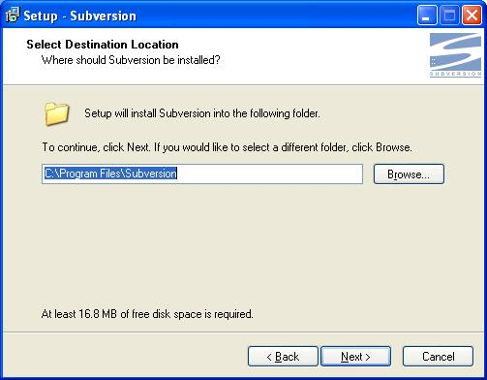
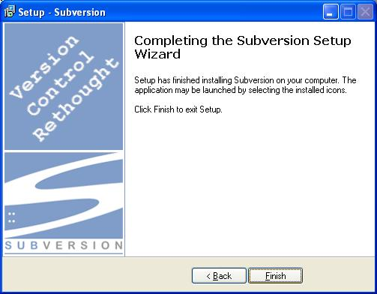
- Sau khi cài đặt, thiết lập các biến môi trường cho subversion
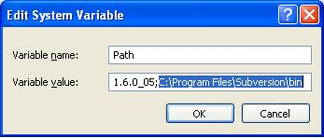
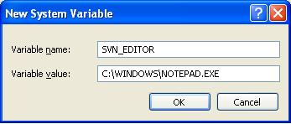

3.2. Cài đặt SVN client
Tải gói TortoiseSVN ở http://tortoisesvn.tigris.org/, đây là Subvertion client được xây dựng như là một shell của window, ta sẽ sử dụng TortoiseSVN thay cho các câu lệnh command line của SVN.
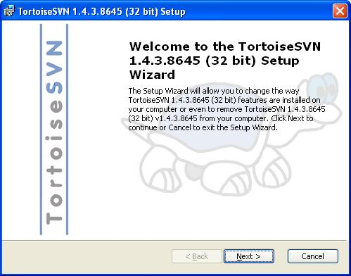

3.3. Thiết lập nơi lưu trữ dự án
a) Tạo một thư mục làm Repository cho các project, ví dụ E:\Subversion Repository với TortoiseSVN thay cho lệnh command line svn mkdir:
o Tạo thư mục E:\Subversion Repository
o Vào thư mục này, click phải chuột chọn TortoiseSVN để tạo Repository
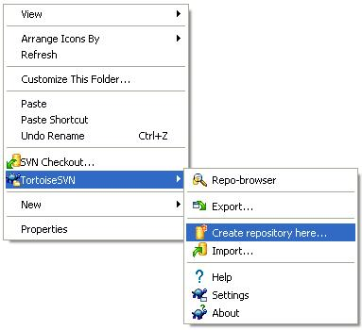
o Chọn Database, có 2 loại Database, ở đây chọn FSFS
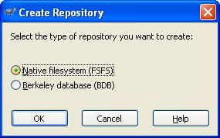
o Sau khi tạo thành công, trong thư mục Subvertion Repository sẽ có các file và thư mục như hình
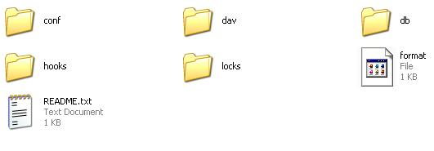
b) Cấu hình cho Repository:
o Mở file E:\Subversion Repository\conf\ svnserve.conf, bỏ đi các comment bên trong
[general]
anon-access = none
auth-access = write
password-db = passwd
authz-db = authz
realm = My First Repository
Chú thích:
- anon-access = none/read/write : cho phép user chưa thẩm định quyền truy cập có các chức năng không/đọc/ghi
- auth-access=none/read/write : cho phép user đã thẩm định quyền có các chức năng không/đọc/ghi
- password-db=passwd : chỉ ra file chứa thông tin mật khẩu là file passwd – ngang hàng với file cấu hình này
- authz-db = authz : chỉ ra file chứa thông tin phân quyền là file authz – ngang hàng với file cấu hình này
o Sau khi cấu hình file svnserve.conf, ta tiếp tục cấu hình thông tin cho 2 file passwd và authz ở trên
File paswd
[users]
phuongnhn = phuong
nguyend = nguyen
thaint = thai
tuanvd = tuan
File authz
[groups]
admin = phuongnhn,nguyend
java = phuongnhn,nguyend, tuanvd
csharp= phuongnhn,nguyend, thaint
php = phuongnhn,nguyend

[/]
@admin = rw

[/javaproject]
@java = rw
csharp = r

[/csharpproject]
@csharp = rw
Phuongnhn = r
Chú thích:
[/]: thư mục gốc
Chỉ có nhóm admin có quyền đọc và ghi
[/javaproject]: thư mục dự án javaproject
Nhóm java có thể đọc và ghi
Nhóm csharp được phép đọc
[/csharpproject]: thư mục dự án csharpproject
Nhóm csharp được phép đọc và ghi
User phuongnhn được phép đọc
c) Tới bước này ta đã cấu hình thông tin xong cho Repository, tiếp theo khởi động svnserver, sử dụng command-line để run server svn với câu lệnh như sau
svnserve --daemon –listen-port 3000 --root "E:\Subversion Repository"
trong đó,
[--daemon] hoặc [-d]: thiết lập chế độ daemon cho svn server
[--listen-port] 3000: thiết lập cổng cho svn server
Ngoài ra ta có thể dùng tham số --listen-host để xác định hostname hoặc IP
--root "E:\Subversion Repository": thư mục gốc của server

3.4. Làm việc với SVN
Sau khi server đã run OK ta có thể làm việc với subversion sử dụng TortoiseSVN.
Tạo một project mới trong Repository theo các bước như các hình sau:
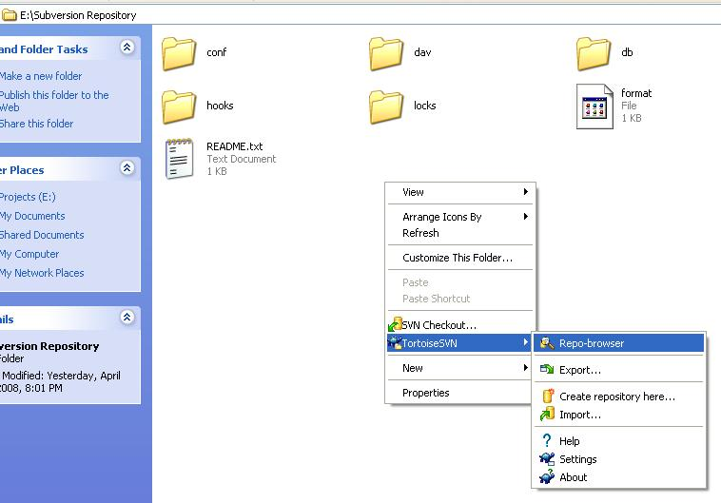
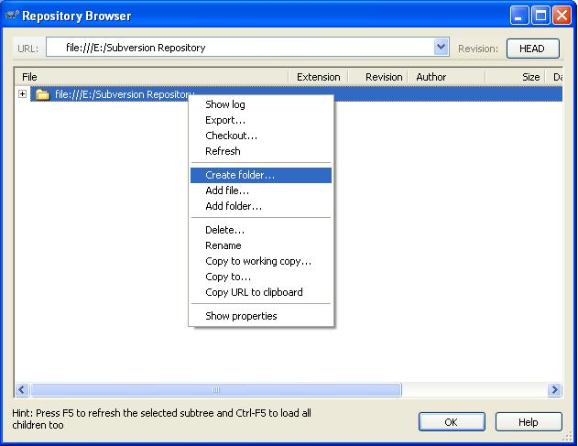
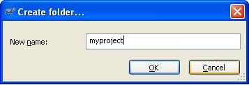
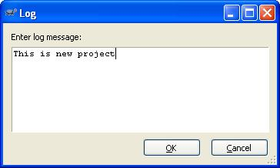
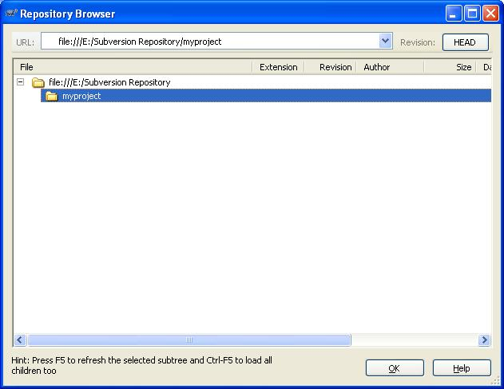
Tương tự cho việc tạo thêm các thư mục khác, hay xóa các thư muc ...
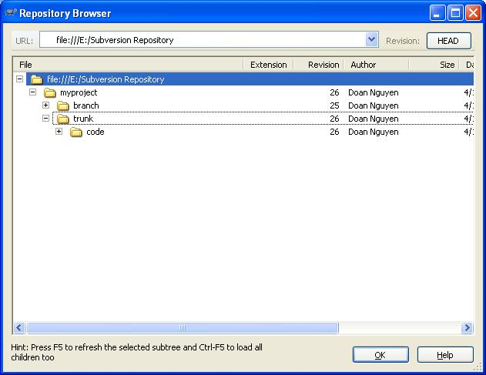
Trên máy client, checkout thông tin từ Repository:
- Tạo một thư mục để chứa thông tin dự án
- Check out các thông tin từ Repository theo các bước như các hình sau:
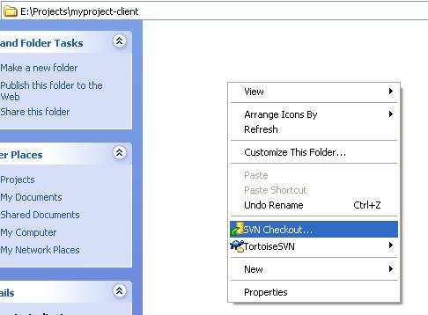
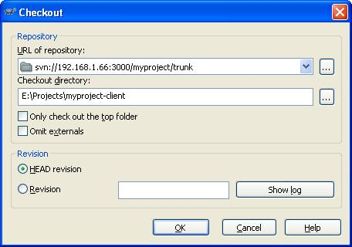
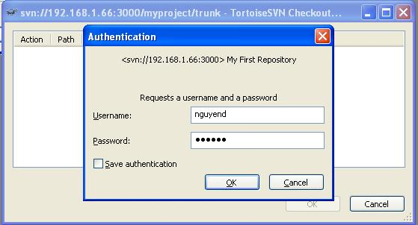
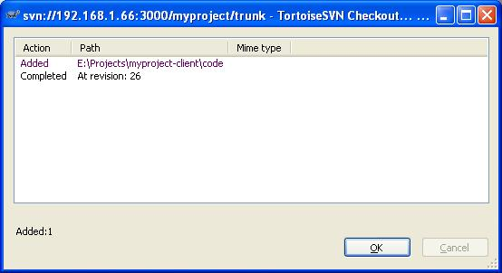
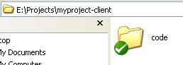
c) Một số thao tác cơ bản khác với SVN
- Tạo mới file/thư mục
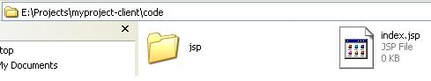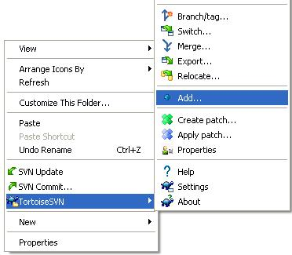
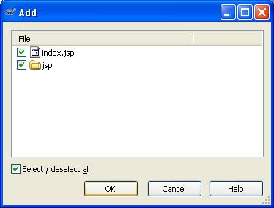
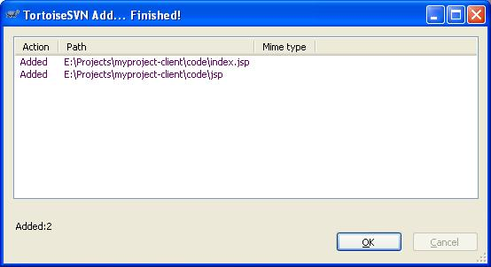
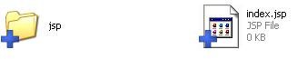
- Trước mỗi bước commit những thông tin mới lên server nên tiến hành update lại những thay đổi mới từ server để svn merge lại các thông tin mới này tránh conflict

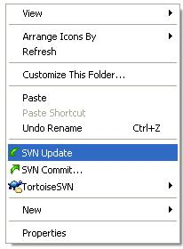
- Sau khi update có thể commit lại server những thay đổi ở client
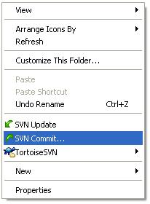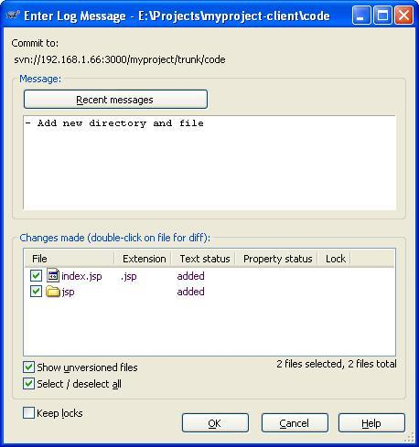
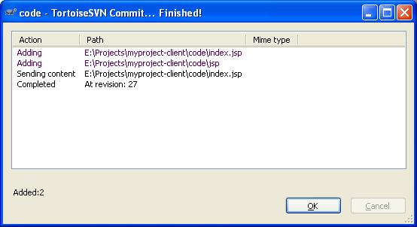
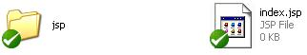
- Kiểm tra các file bị thay đổi với server SVN:
Nếu chưa có bất kỳ sự thay đổi nào thì icon của thư mục dự án được đánh dấu tích xanh như sau
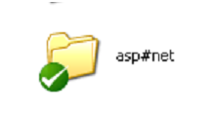
Nếu có một file, hay một thư mục nào có sự thay đổi thì icon cùa thư mục như sau

File bị thay đổi
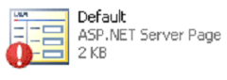
Xem file đó thay đổi nội dung gì
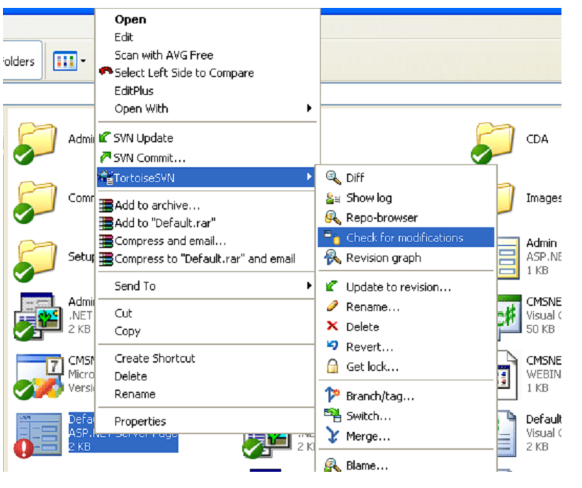
Thông tin thay đổi
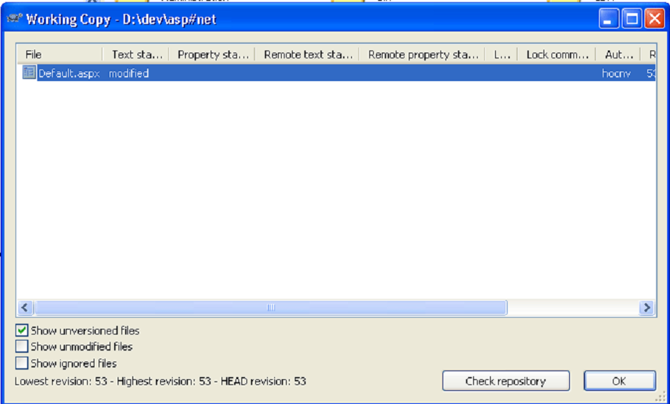
Ấn chuột phải ... tìm chức năng "Compare with base" để xem thông tin thay đổi
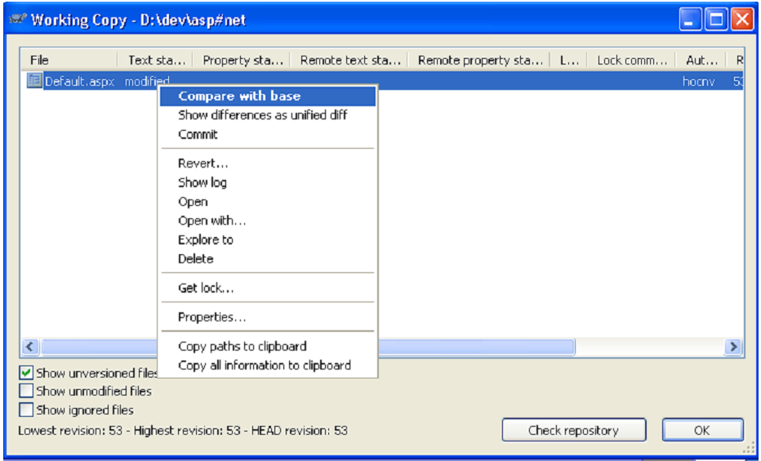
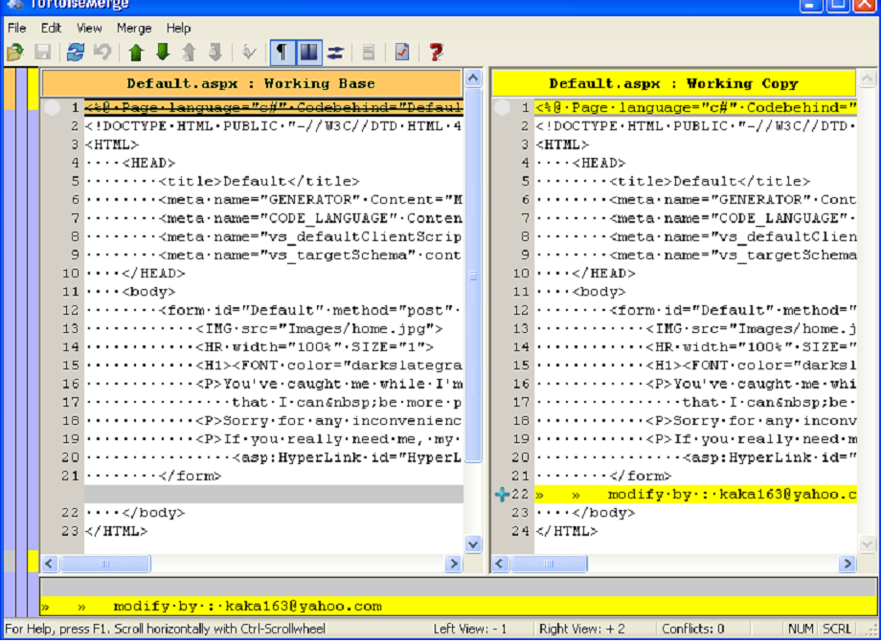

- Lấy lại phiên bản trước đó về client (thư mục thực hiện dự án)
Chọn file cần muốn lấy lại các version (phiên bản) trước đây
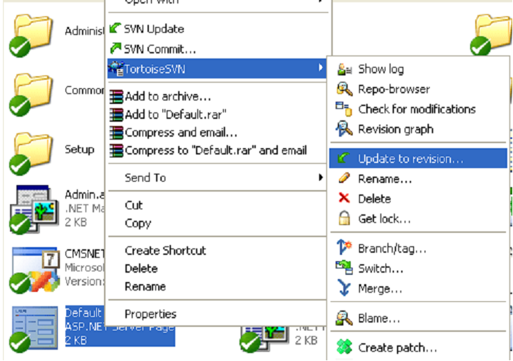
Dialog yêu cầu thông tin version nào
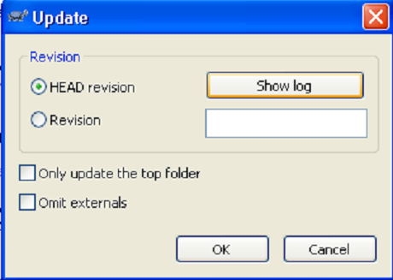
Nếu không biết phiên bản cần chọn thì click vào "Show log"
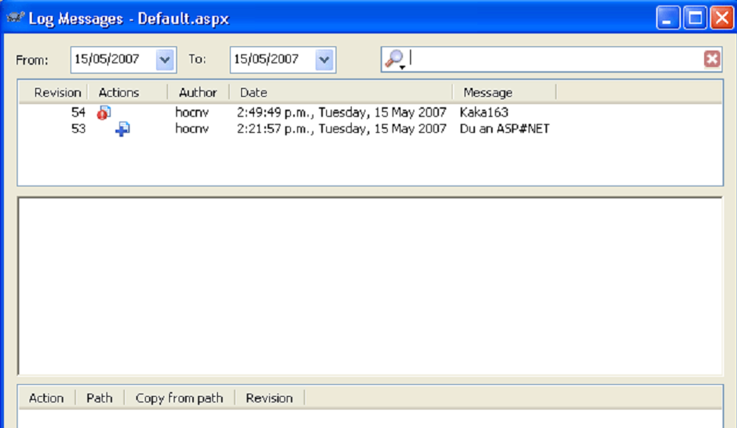
Giả sử ta cần chọn version 53
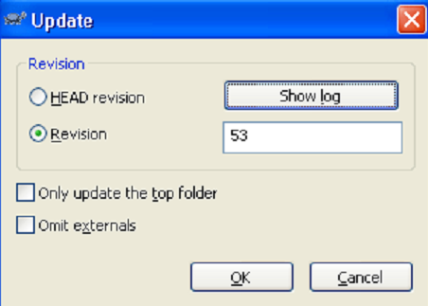
Trên thư mục local sẽ lấy được lại các thông tin của version 53 trước đó
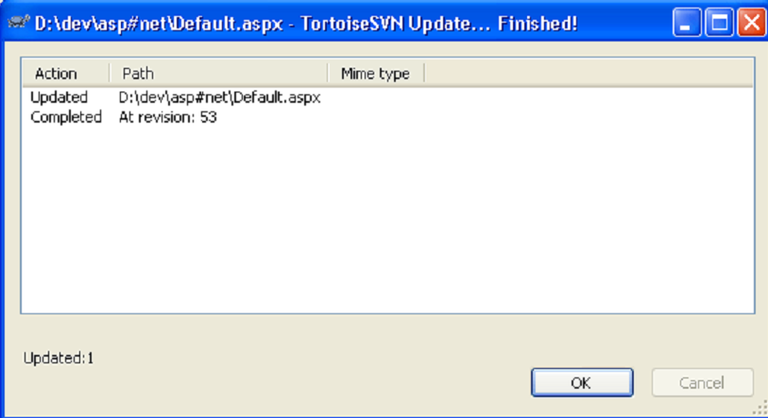
- Các chức năng như Xóa file/thư mục, So sánh các phần khác nhau giữa các version của một file có thể tham khảo trong Help của TortoiseSVN
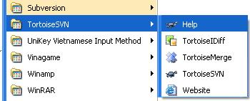

3.5. Các plugin trong các môi trường phát triển
Để truy cập vào SVN server trong Visual Studio.NET có plugin AnkhSVN, trong Eclipse có subclipse.

VI. Sơ đồ hệ thống
Sinh viên, học viên thực hiện phương án thí nghiệm của mình trên các máy tính cá nhân có cài đặt phần client của một phần mềm quản lý phiên bản. Khi thực hiện xong, giáo viên phụ trách sẽ kiểm tra, đánh giá và cho điểm.

VII. Thứ tự thực hiện
Bước 1. Giáo viên phụ trách (hoặc SV/HV được cấp quyền) truy cập vào SVN Server, tạo Repository cho nhóm làm việc và các tài khoản làm việc cho các thành viên của nhóm (tất cả các tài khoản đều có quyền read/write), số lượng tài khoản bằng số lượng thành viên của nhóm.
Bước 2. Giáo viên phụ trách (hoặc SV/HV được cấp quyền) tạo một project C++ trong Visual Studio.NET. Tạo sẵn trong project 3 files: string.h, string.cpp và mainprog.cpp. Nội dung các file như sau:
File string.h:
#include <iostream>
using namespace std;
class String //Lớp xâu ký tự
{
private:
char *Ptr; //Con tro tro den diem bat dau cua chuoi
int Length; //Chieu dai chuoi
public:
String(const char * = ""); //Constructor chuyen doi
String(const String &); //Constructor sao chep
~String(); //Destructor
const String &operator=(const String &); //Phep gan
String &operator+=(const String &); //Phep noi

int | operator!() const; | //Kiem tra chuoi rong
int | operator==(const String &) const;
int | operator!=(const String &) const;
int operator<(const String &) const;
int operator>(const String &) const;
int operator>=(const String &) const;
int operator<=(const String &) const;
char & operator[](int);//Tra ve ky tu tham chieu
String &operator()(int, int); //Tra ve mot chuoi con
int GetLength() const;
friend ostream &operator<<(ostream &, const String &);
friend istream &operator>>(istream &, String &);
void Show();// Đưa nội dung của xâu ký tự ra màn hình
};
File string.cpp:
#include “string.h”
//Tiếp theo là định nghĩa các phương thức của class String, phần này nhóm làm việc cần tự thực hiện.
File mainprog.cpp:
#include “string.h”
#include <conio.h>
void main(){
String st(“Day là chuong trinh chung cua nhom”); // Đây là chương trình chung của nhóm
st.Show();
getch();
}
Bước 3. Các thành viên của nhóm làm việc mở phần mềm Visual Studio.Net, dùng plugin AnkhSVN truy cập vào SVN Server, tải project đã tạo ở trên về máy mình, thực hiện phương án của mình (các phương án không được trùng nhau) và báo cáo kết quả. Khi báo cáo kết quả, tùy vào mức độ cần thiết, giáo viên có thể yêu cầu các thành viên khác ngừng thao tác hoặc thao tác hỗ trợ.

VIII. Phương pháp kiểm tra, đánh giá, cho điểm
Kết quả thực hiện bài thí nghiệm được đánh giá theo các tiêu chí sau:
1. Nắm được các khái niệm cơ bản của hệ quản lý phiên bản (định nghĩa, check out, check in, các giải pháp Lock-Modify-Unlock, Copy-Modify-Merge, update...) (2 điểm);
2. Các thành viên (phương thức, toán tử, hàm bạn) trong phương án của mình được viết đúng (3 điểm);
3. Giải thích được quá trình hoàn thành project (ai đã làm gì, đã xảy ra xung đột như thế nào, xung đột được giải quyết ra sao,...) (3 điểm);
4. Thực hiện công việc khi giáo viên yêu cầu thêm (2 điểm)

IX. Các phương án
1. Xây dựng các thành viên: String(const char * = ""); Show(). Thực hiện commit và update ít nhất 2 lần, tự xử lý nếu phát hiện xung đột.
2. Xây dựng các thành viên: String(const String &); Show(). Thực hiện commit và update ít nhất 2 lần, tự xử lý nếu phát hiện xung đột.
3. Xây dựng các thành viên: const String &operator=(const String &); Show(). Thực hiện commit và update ít nhất 2 lần, tự xử lý nếu phát hiện xung đột.
4. Xây dựng các thành viên: String &operator+=(const String &); Show(). Thực hiện commit và update ít nhất 2 lần, tự xử lý nếu phát hiện xung đột.
5. Xây dựng các thành viên: int operator!() const; Show(). Thực hiện commit và update ít nhất 2 lần, tự xử lý nếu phát hiện xung đột.
6. Xây dựng các thành viên: operator==(const String &) const; Show(). Thực hiện commit và update ít nhất 2 lần, tự xử lý nếu phát hiện xung đột.
7. Xây dựng các thành viên: operator!=(const String &) const; Show(). Thực hiện commit và update ít nhất 2 lần, tự xử lý nếu phát hiện xung đột.
8. Xây dựng các thành viên: int operator<(const String &) const; Show(). Thực hiện commit và update ít nhất 2 lần, tự xử lý nếu phát hiện xung đột.
9. Xây dựng các thành viên: int operator>(const String &) const; Show(). Thực hiện commit và update ít nhất 2 lần, tự xử lý nếu phát hiện xung đột.
10. Xây dựng các thành viên: int operator>=(const String &) const; Show(). Thực hiện commit và update ít nhất 2 lần, tự xử lý nếu phát hiện xung đột.
11. Xây dựng các thành viên: int operator<=(const String &) const; Show(). Thực hiện commit và update ít nhất 2 lần, tự xử lý nếu phát hiện xung đột.
12. Xây dựng các thành viên: char & operator[](int); Show(). Thực hiện commit và update ít nhất 2 lần, tự xử lý nếu phát hiện xung đột.
13. Xây dựng các thành viên: String &operator()(int, int); Show(). Thực hiện commit và update ít nhất 2 lần, tự xử lý nếu phát hiện xung đột.
14. Xây dựng các thành viên: int GetLength() const; Show(). Thực hiện commit và update ít nhất 2 lần, tự xử lý nếu phát hiện xung đột.
15. Xây dựng các thành viên: friend ostream &operator<<(ostream &, const String &); Show(). Thực hiện commit và update ít nhất 2 lần, tự xử lý nếu phát hiện xung đột.
16. Xây dựng các thành viên: friend istream &operator>>(istream &, String &); Show(). Thực hiện commit và update ít nhất 2 lần, tự xử lý nếu phát hiện xung đột.

X. Tài liệu tham khảo
1. Ben Collins-Sussman, Brian W. Fitzpatrick, C. Michael Pilato. Version Control with Subversion, For Subversion 1.5 (Compiled from Revision 2983 Version 1.4.4). Copyright © 2002, 2003, 2004, 2005, 2006, 2007 Ben Collins-Sussman, Brian W. Fitzpatrick, C. Michael Pilato.
2. Collins-Sussman, Ben; Fitzpatrick, B.W. and Pilato, C.M. (2004). Version Control with Subversion. O'Reilly. ISBN 0-596-00448-6.
3. Visual Guide to Version Control. http://betterexplained.com/articles/a-visual-guide-to-version-control/

